トゥールビヨン スケルトン セラミック スカル ピンク ポワインタリズム
（TOURBILLON SKELET CERAMIC - SKULL PINK POINTILLISM）
死をかつてなく魅惑的に
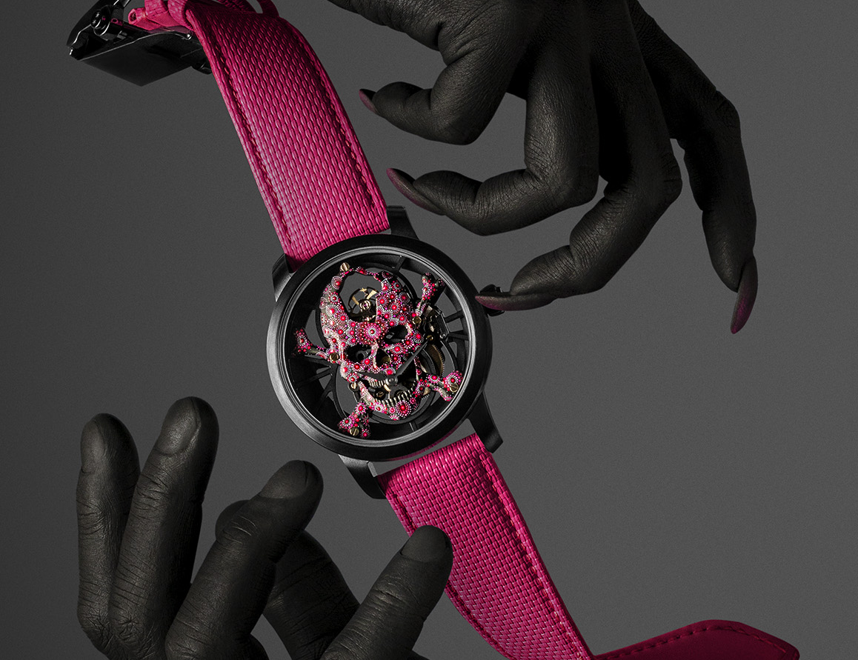
トゥールビヨン スケルトン セラミック スカルはこれ以上ないほどチャレンジしたモデルです。シックでありながらパンク。完璧にコントロールされていながら、完全に自由奔放。ジャケ・ドローのアトリエ・オブ・アートの熟練した職人によって、両極端な要素が巧みに融合されています。深いブラックのセラミック製ケースに大胆なピンクを組み合わせ、手作業で仕上げられたこのユニークピースは、生と死の間を漂うイメージ、大胆不敵であって捉えどころのない、「カルぺ・ディエム～今を生きる～（Carpe Diem） 」という格言を表現したモデルです。
この時計は1本しかつくられません。それは、かけがえのない1人のコレクターの想像力から誕生したものだからです。ジャケ・ドローがそのビジョンに命を吹き込みました。トゥールビヨン スケルトン セラミック スカル ピンク ポワインタリズム（TOURBILLON SKELET CERAMIC SKULL PINK POINTILLISM）は、2つの精神の出会いから生まれました。片や、伝統の限界を打ち破って自分だけの時計を作り出そうとする1人の高級時計愛好家。片や、250年以上の伝統を持つ時計の専門技術を受け継いで数世紀にわたるさまざまな技法を融合させて、今日、比類ない美しさの独創的な時計を生み出すために、時代と芸術をまたぐ「受け継がれる遺産の破壊と創造(A DISRUPTIVE LEGACY)」というビジョンを掲げる優れたマスター・ウォッチメーカー。
このユニークピースの中心をなすジャケ・ドローのトゥールビヨン スケルトン スカルのムーブメントは、名高い「8」の字のデザインを細分化してスケルトンデザインに仕上げた独創的な作品です。上部のトゥールビヨンと、6時位置のオフセンターの時分表示は上下の鏡面対象となっています。宙に浮かぶように見えるスケルトン構造には18Kゴールド製に手作業で彩色した手彫りのスカル（骸骨）が配されており、「tempus fugit」という時の経過を表すための解釈が施されています。古典的な静物画のモチーフである骸骨(Skull)に、陽気で弾けるように情熱的なピンクを組み合わせて時の流れを表します。
そこには、ジャケ・ドローのアトリエ・オブ・アートがこよなく愛する技法、点描画が駆使されています。骸骨(Skull)のほぼ全体を覆う3000を超える点は、1本の毛による細い絵筆も用いて、ひとつひとつ手作業で描かれています。ピンク色の濃淡が、素材とムーブメント、そしてその間の空間を強調する、現代的で明快なデザインのムーブメントの形状を際立たせます。完璧に調和のとれたこの機構が収められているのは深いブラックのセラミック製ケースで、骸骨(Skull)に施されたピンクと質感のあるラバーストラップの魅力的なコントラストを引き立てます。
ジャケ・ドローの「スタジオ8」は、コレクターと職人がビジョンを共有する場となっています。ラ・ショー・ド・フォンの最先端の技術を結集したこの拠点では、顧客が遠方にいても自分の時計の制作の各段階をデジタル上で確認できます。デザインのブリーフィングから3Dモデル、また用いられる技術やデザインの選択まで、「スタジオ8」に組み込まれた4Kカメラで時計の心臓部へのイマーシブ（没入）体験を実現させたことで、想像さえしなかったような夢が現実のものとなりました。トゥールビヨン スケルトン セラミック スカル ピンク ポワインタリズム（TOURBILLON SKELET CERAMIC SKULL PINK POINTILLISM）も例外ではありません。精神から手法が導き出され、素材がどのように使用されるかが決まります。男女を問わず身につけられる直径42 mmケースの内側では、フライング トゥールビヨンを搭載し、約8日間のパワーリザーブを備えるジャケ・ドローの自動巻きムーブメントが鼓動を刻みます。ネジや仕上げもすべてカスタムメイドで、ローターには独自のエングレービングを施すことができます。ジャケ・ドローは再び、1人のコレクターの想像力と個性あふれる感性をもとに、そのイメージにふさわしい比類ないオーダーメイドのユニークピースをつくり上げたのです。
“Create your own. As unique as you are”

